



快速指南



查阅包装盒内的快速指南。打开**手机服务**，您可以：

* 查阅手册。
* 通过自助服务、智能问答、人工服务、问题反馈等多种方式获取帮助，还可以查询销售门店和服务网点、服务政策。
* 参与论坛问答或者花粉活动。

访问 [http://www.honor.cn](http://www.honor.cn/)，下载产品手册 （含安全信息）、查阅常见问题、模拟器、隐私政策等。

打开**设置** > **关于手机** > **法律信息**，查阅法律信息。

扫描以下二维码，关注花粉俱乐部官方微信，下载华为商城客户端。

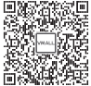

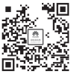

花粉俱乐部 华为商城客户端

拨打热线：800 830 8300 （仅固话）， 400 830 8300。

使用前请先熟悉手机的接口和按键。

 • 长按电源键开机 / 关机。

* + 长按电源键直到手机振动可以强制重启。
  + 若您的手机贴了钢化膜，为提高屏幕灵敏度，请进入**设置** > **智能辅助**，打开触摸屏高灵敏度模式开关

（未贴钢化膜的情况下不建议开启）。

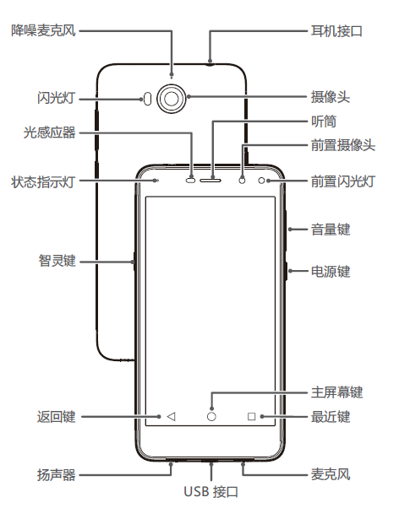

请按照以下图示正确安装 SIM 卡和 microSD 卡。在开机状态下请勿插拔 SIM 卡。



请使用标准的 nano-SIM 卡和 microSD 卡，以免手机无

**Caution**

法识别、损坏手机卡座或 SIM 卡无法取出。

|  |
| --- |
|  |
|  |
|  |

 您的手机支持双卡双待。同时插入两张 SIM 卡时，可以设置其中一张卡使用 4G 频段。

1. 长按电源键开机。
2. 按照屏幕提示进入手机待机界面。
3. 在**设置** > **双卡管理**中，根据需要选择 4G 卡槽设置，轻松切换 4G 网络。

* **MYA-AL10：**可将移动、联通或电信 SIM 卡设置为

4G 卡。不支持同时插入 2 张电信 SIM 卡。

* **MYA-TL10：**当同时使用移动 SIM 卡和非移动 SIM 卡时，仅支持将移动 SIM 卡设置为 4G 卡。
* 如果两张卡中只有一张为中国电信卡，若其中一张卡正在通话，另一张卡可以正常接打电话。



在使用和操作设备前，为确保设备性能最佳，并避免出现危险或非法情况，请查阅并遵循所有的安全信息。

# 获取法律、安全信息

若要查阅更多法律、安全信息，请点击 **设置** > **关于手机** >

# 法律信息。

**操作与安全**



* 为了防止可能的听力损伤，请勿长时间使用高音量。
* 请在温度 0 ℃～ 35 ℃ 范围内使用本设备，并在温度

-20 ℃～ +45 ℃ 范围内存放设备及其配件。当环境温度过高或过低时，可能会引起设备故障。

* 请勿将设备及其电池暴露在高温处或发热设备的周 围，如日照、取暖器、微波炉、烤箱或热水器等。电池过热可能引起爆炸。
* 设备充电时，电源插座应安装在设备附近并应易于触及。
* 当充电完毕或者不充电时，请断开充电器与设备的连接并从电源插座上拔掉充电器。
* 若设备配有不可拆卸的内置电池，请勿自行更换电 池，以免损坏电池或设备。电池只能由授权服务中心更换。
* 请按当地规定处理本设备、电池及其它附件，不可将它们作为生活垃圾处理。若电池处置不当可能会导致电池爆炸。
* 使用未经认可或不兼容的电源、充电器或电池，可能引发火灾、爆炸或其他危险。
* 只能使用设备制造商认可且与此型号设备配套的配 件。如果使用其他类型的配件，可能违反本设备的保修条款以及本设备所处国家的相关规定，并可能导致安全事故。如需获取认可的配件，请与授权服务中心联系。
* 设备产生的无线电波可能会影响植入式医疗设备或个人医用设备的正常工作，如起搏器、植入耳蜗、助听器等。若您使用了这些医用设备，请向其制造商咨询使用本设备的限制条件。
* 在使用本设备时，请与植入的医疗设备 （如起搏器、植入耳蜗等）保持至少 15 厘米的距离。
* 使用非授权第三方软件升级设备的固件和系统，可能存在设备无法使用或者泄漏您个人信息等安全风险。建议您使用在线升级或者将设备送至您附近的华为授权服务中心升级。
* 设备升级后，您所有的个人信息可能会被移除，请在升级前备份个人信息。

# 电磁辐射比吸收率 （SAR）

**本产品电磁辐射比吸收率 （SAR）最大值≤ 2.0 W/kg， 符合国家标准 GB 21288-2007 的要求。**

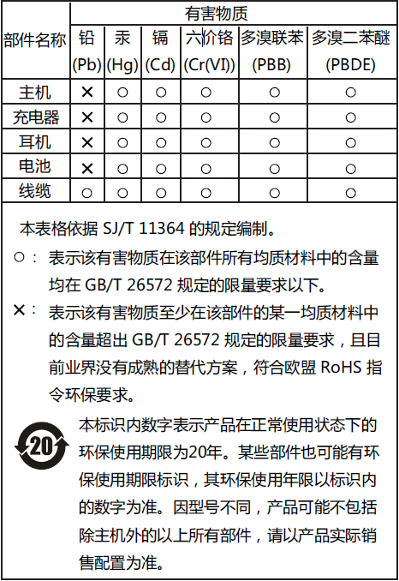

**型号核准代码和 CCC**

CMIIT ID 及 CCC 查询路径：**设置** > **关于手机** > **认证信息**。**型号：MYA-AL10 CMIIT ID:2017CP3632**

# 型号：MYA-TL10 CMIIT ID:2017CP3604

、 是华为技术

、

、华为、



有限公司的商标或者注册商标。

Android™ 是谷歌公司的商标。

LTE 是 ETSI 的商标。

*Bluetooth*® 字标及其徽标均为 *Bluetooth SIG, Inc.* 的注册商标，华为技术有限公司对此标记的任何使用都受到许可证限制。

# 版权所有 © 华为技术有限公司 2017。保留一切权利。

本资料仅供参考，不构成任何形式的承诺。

# 隐私保护

为了解我们如何保护您的个人信息，请访问<http://consumer.huawei.com/privacy-policy> 阅读我们的隐私政策。

本指南仅供参考，不构成任何形式的承诺，产品（包括但不限于颜色、大小、屏幕显示等）请以实物为准。

型号：MYA-AL10

MYA-TL10

6020684_01